**Мектеп директорының өмірбаяны**

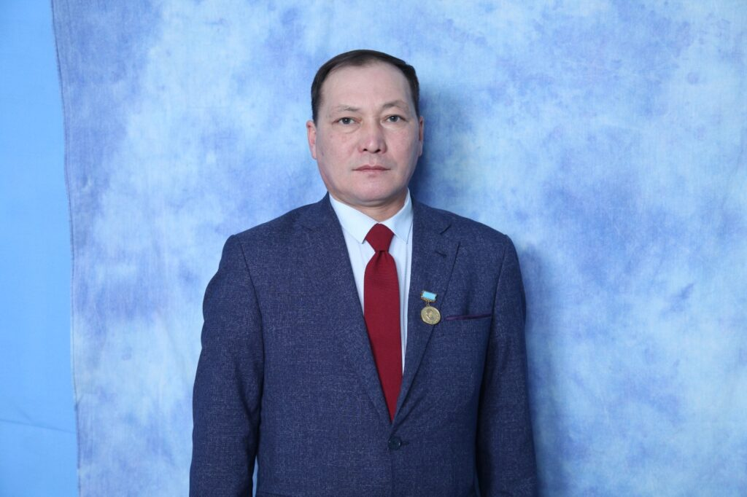

Мен,Суендыков Жаслан Джамбулович 1975 жылдың 26 сәуірінде Омск облысы,Исилькуль ауданы,Мясники ауылында дүниеге келдім.

1981 жылы осы ауылдың мектебіне бірінші сыныпқа бардым.

1986 жылы Көкшетау облысы,Красноармейский ауданы,Котовское ауылына ата-анаммен бірге көшіп кеттім. 1992 жылы Котовское мектебінде 11 сыныпты аяқтадым.

1992 жылы Аққайың аудандық қосымша білім ,Жасөспірімдер аула клубына мұғалім болып жұмысқа тұрдым.

1993 жылы Ушинский атындағы Петропавл педагогикалық техникумының күндізгі бөліміне, дене шынықтыру мұғалімі мамандығына оқуға түстім.

1995 жылы Оспанова Гульмира Умурзаковнаға үйлендім.

1997 жылы Солтүстік Қазақстан Университетін бітірдім.

1997 жылы ұлым Амир дүниеге келді.

1997-1998 жылдар аралығында Тайынша ауданы,Зареченское орта мектебінде дене шынықтыру мұғалімі болып жұмыс жасадым.

1998-1999 жылдар аралыгында Булаев ауданы, Октябрьский орта мектебінде  дене шынықтыру мұғалімі болып жұмыс жасадым.

1999-2003 жылдар аралығында М.Жұмабаев ауданы Молодежный орта мектебінде директор болып жұмыс атқардым.

2001 жылы екінші ұлым Дамир дүниеге келді.

2003 жылдан 2013 жылға дейін Тайынша ауданы Краснокиевка орта мектебінің директоры болып жұмыс істеді.

2013 жылдан бастап бүгінгі күнге дейін Аққайың ауданының №1 Смирнов орта мектебінің директоры болып жұмыс істеймін.